7 клас
Тема. Прикладна графіка. Виготовлення плакату, афіші.

Мета: Ознайомити учнів з видами прикладної графіки, навчити створювати ескізи продукції прикладної графіки.
Розвивати охайність в роботі, посидючість, координацію та чіткість рухової активності рук, відчуття пропорційності та розміру.
Виховувати почуття естетичної культури та смаку.

Обладнання: матеріали: листок А4, кольорові олівці, фломастери, фарби, пензлі;
обладнання: лінійка, креслярські інструменти.
зоровий ряд: зразки робіт прикладної графіки, підручник.

Тип уроку: урок набуття нових знань, умінь та навичок.

Хід уроку
I. Організація класу
Перевірка готовності учнів до уроку.

II. Актуалізація опорних знань
Протягом 2-ох хвилин вам потрібно розв’язати невеликий кросворд. Слова цього кросворда означають мистецькі поняття, які ми розглядали на попередньому уроці.(вчитель роздає учням картки з намальованим кросвордом та питаннями).
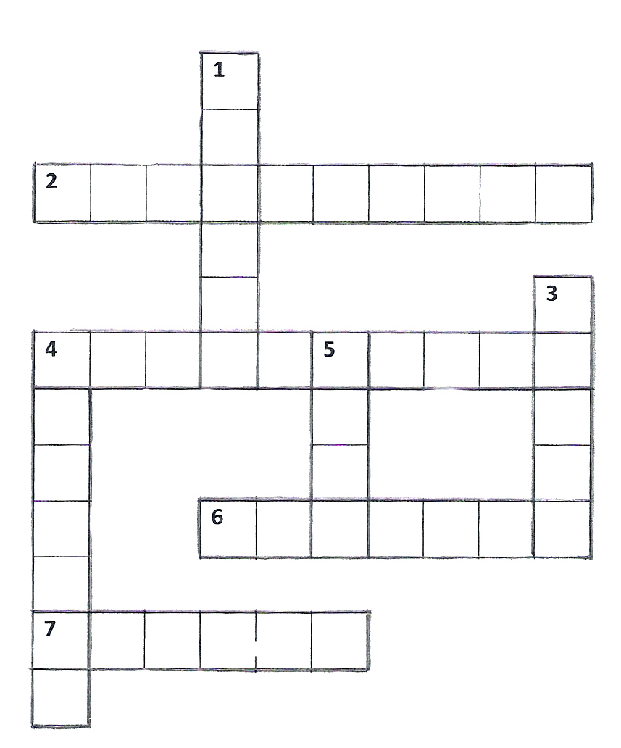
- Український художник-графік.
- Коротке повідомлення про якусь подію і хочуть, щоб ви взяли в ній участь.
- Цінний папір, що є свідоцтвом оплати поштового відправлення.
- Умовний малюнок із зображенням яких-небудь дій, подій, предметів.
- Емблема, символічний знак .
- Умовне означення якогось поняття, ідеї за допомогою якогось зображення.
- Умовне позначення якого-небудь предмета, поняття або явища.
4. Відомий іспанський художник французького походження, що створив голуб миру.
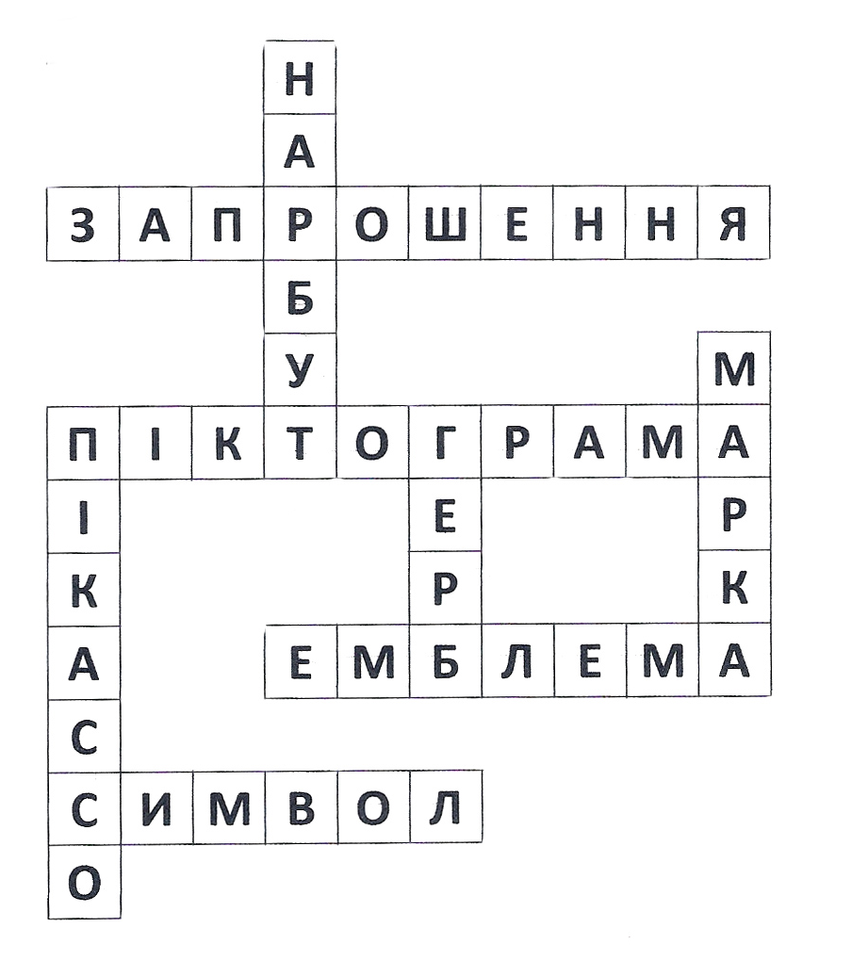

IV. Оголошення теми уроку
Виготовлення плакату, афіші.

III. Мотивація навчальної діяльності
Слово вчителя.
Розгляд сьогоднішньої теми дозволить вам зуміти запросити багатьох друзів, знайомих на ваш творчий вечір, виставку, сольний концерт.

V. Вивчення нового матеріалу
Слово вчителя.
У ході розповіді вчитель демонструє ілюстрації творів.
Ми з вами знаємо, поштові марки, емблеми, символи, запрошення є частиною прикладної графіки.
Але ми ще не всі розглянули її види. Сьогодні на уроці ми познайомимося з таки видом як плакат чи афіша.
Можливо хтось із вас зможе нам пояснити визначення цих понять.
(Вчитель на основі розповідей учнів, узагальнюючи їх, подає навчальний матеріал).
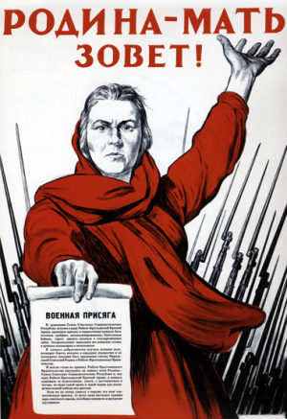
Плакат ( фр. placard — об'ява, афіша, лат. placatum — повідомлення, свідоцтво) — різновид графіки. Одиничний витвір мистецтва. Лаконічне, помітне, найчастіше кольорове зображення з коротким текстом, виконане, як правило на великому аркуші паперу, виготовляється з рекламною, інформаційною, навчальною метою. Сучасний плакат — це найчастіше поліграфічне виконання художнього оригіналу. Основні вимоги до плакату такі: плакат повинен сприйматися з великої відстані, бути помітним на фоні інших засобів візуальної інформації.
Плакат — барвисте рекламне видання великого формату.
Вважають, що плакат виник в результаті еволюції шрифтових театральних афіш і оголошень, де значне місце посідав орнамент, в західній Європі в 2-ій половині ХІХ ст..
На початку ХХ ст.. виникає рекламний плакат та політичний
З розвитком кінематографа з'являється кіноплакат
З 1920-1930-х років плакат стає популярним засобом пропаганди техніки безпеки.
Під час Першої світової війни (1914—1918) виникає агітаційний.
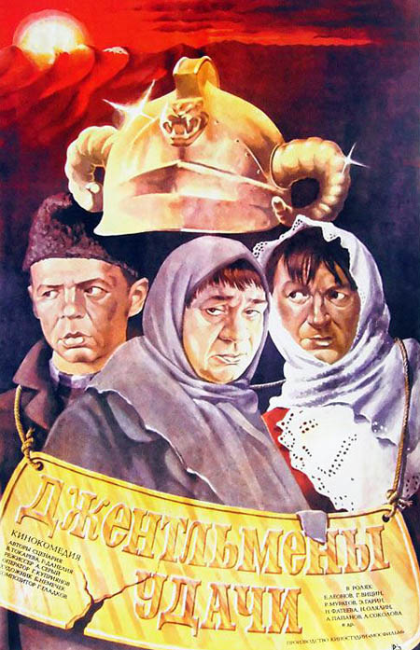

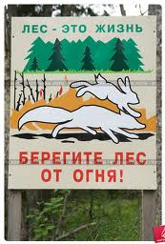
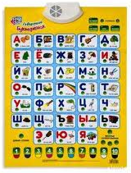
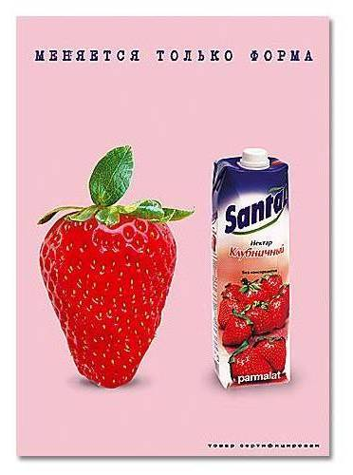

Афіша — оголошення про концерт, театральну виставу, кінофільм, лекцію.
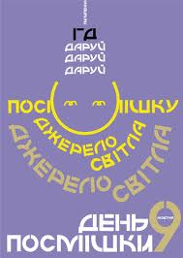
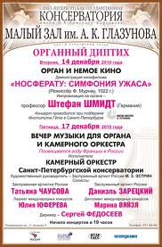
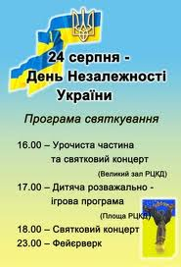
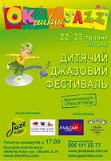


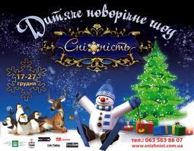

Вчитель аналізує зразки плакатів, афіш разом з учнями та виявляє відмінні та подібні ознаки (використовує також підручник).

Ви, я думаю, вже бачили не одну афішу. Для прикладу може служити афіша про циркову виставу, яку для вас ставили приїжджі артисти цирку. Афіша як і запрошення повинна бути лаконічна, чітка й недвозначна, впадати в око, працювати на зорове сприйняття (виділені великими буквами, іншим шрифтом, іншим кольором, оригінальним малюнком).
Завданням афіші є надати інформацію про те, де, коли, яке відбудеться мистецьке дійство і хто є його організатором, для найбільшого числа людей. Звичайно афіша - це короткостроковий плакат великого формату, який вимагає яскравого приваблюючого вигляду, щоб зацікавити, заінтригувати спостерігача.
VI. Практична робота

Сьогодні ви спробуєте заінтригувати спостерігача, правда не на великому форматі, а на звичайному.
Перед тим як почати нашу практичну роботу ми з вами проведемо невеличке змагання.
Поділимося на дві команди. (на розграфленій дошці учні почергово з кожної команди мають написати правильно літеру чи слово). За завданням вчителя учні пишуть літеру чи слово креслярським шрифтом. Перемагає та команда, яка найбільше дасть правильних відповідей. При цьому членам команди зараховується один додатковий бал до виконаної практичної роботи.

Давайте організуємо грандіозну виставку малюнків учнів 5-7 класів нашої школи. Для того щоб їх побачили люди виставку потрібно розрекламувати. Для цього ми і напишемо афіші. Текст зараз складаємо разом і пишемо на дошці. (Вчитель пише на дошці).
12 ⁰⁰ с.Ванжулів
25. 04. 2010 відбудеться приміщення школи

виставка
художніх робіт учнів
5-7 класів

Запрошуються всі бажаючі.
Вхід безкоштовно.

Отже, перед тим, як розпочати свою роботу, уявіть, яким повинна бути ваша афіша (тема ілюстрацій, оздоблення в кольорі чи чорно-біле, розміщення тексту, шрифт та колір тексту). Пам’ятайте, що охайність і чіткість написання літер повинна бути завжди.
Для зручності та ефективності виконання роботи давайте розглянемо декілька правил, що написані на дошці.
Етапи виконання роботи.
- Виберіть розмір вашої афіші.
- Виберіть місце розміщення тексту.
- Визначіться із видом та розміром шрифтів.
- Зробіть розмітку для написання тексту.
- Пам'ятайте! Начерки літер шрифту повинні бути подібні, товщина та ширина літер - пропорційна.
- Обдумайте форму та колір шрифту. А також техніку написання.
- Обдумайте композицію оздоблення, тему ілюстрації.
- Виберіть техніку та матеріали для оздоблення.
- Виконайте ескіз олівцем.
- Приступайте до написання літер, попередньо їх уявно написавши. Переноси слів недопустимі.
- Оформіть роботу.
- Оздоблюйте роботу та додайте якусь незначну особливість.

В ході виконання учнями роботи вчитель виправляє помилки як типові так і одиночні. Допомагає учням коректувати ілюстрації текст.

VII. Завершення уроку

Демонстрація дитячих робіт. Аналіз робіт. Колективне оцінювання.

